**INDICAÇÃO Nº / 2022**

Indica reparos na base da caixa d’água do vestiário do campo de futebol do Jardim Paraíso.

**EXCELENTÍSSIMO SENHOR PRESIDENTE DA CÂMARA MUNICIPAL DE SUMARÉ,**

Nos termos dos art. 203 a 205 do Regimento Interno desta Casa de Lei, **indico** a realização na base da caixa d’água do vestiário do campo de futebol do Jardim Paraíso.

Em diligências pelo município, eu e minha equipe ouvimos as solicitações dos munícipes e fomos ao local fotografar a situação de risco em que se encontra a base da caixa d’água do vestiário do campo de futebol do Jardim Paraíso. Como mostra a foto anexa, ocorrem rachaduras na estrutura da mesma, resultando em risco de desabamento.

Para evitar alguma fatalidade, solicito a Vossa Excelência o encaminhamento desta Indicação ao Prefeito Municipal para que tome as devidas providências junto à Secretaria de Esporte ou outro departamento competente.

Sala das sessões, 04 de abril de 2022.

**SEBASTIÃO ALVES CORREA**

Tião Correa (Vereador - PSDB)

**ANEXO**

**Figura 1.** Necessidade de reparos na base da caixa d’água do campo de futebol do Jardim Paraíso.

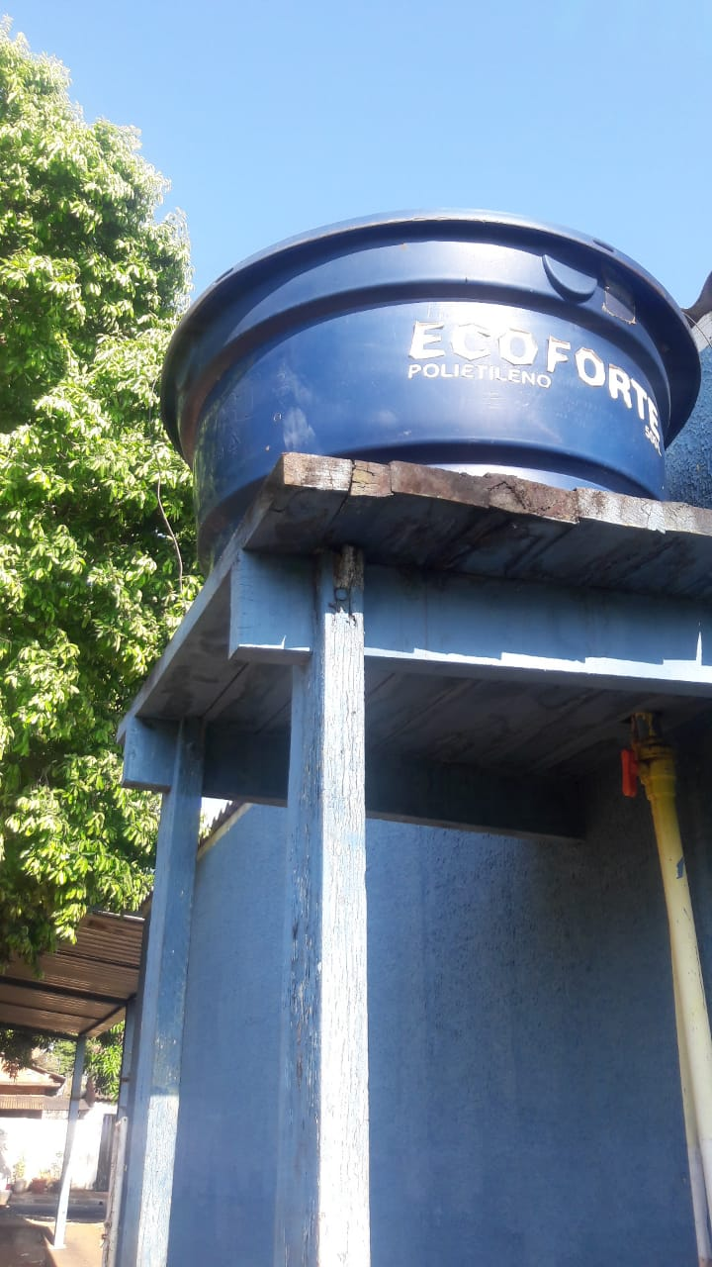

**Fonte:** Foto feita pela equipe do Vereador Tião Correa.